Thiết kế kiến trúc Cờ tỷ phú

Version <1.0>

Sinh viên thực hiện:

1612335 – Lê Quốc Sĩ Linh

1612364 – Nguyễn Hoàng Lưu

**Bảng ghi nhận thay đổi tài liệu**

|  |  |  |  |
| --- | --- | --- | --- |
| **Ngày** | **Phiên bản** | **Mô tả** | **Người thay đổi** |
| 27/5/2019 | 1.0 | Thiết kế kiến trúc | Nguyễn Hoàng Lưu, Lê Quốc Sĩ Linh |
| 30/5/2019 | 1.0 | Chỉnh sửa kiến trúc hệ thống | Nguyễn Hoàng Lưu |
| 20/6/2019 | 1.0 | Mô tả các chi tiết các lớp trong từng thành phần | Nguyễn Hoàng Lưu |
|  |  |  |  |

Mục lục

1. Kiến trúc hệ thống 4

2. Mô tả chi tiết từng thành phần trong hệ thống 5

# Kiến trúc hệ thống

Hình vẽ kiến trúc tổng thể của hệ thống

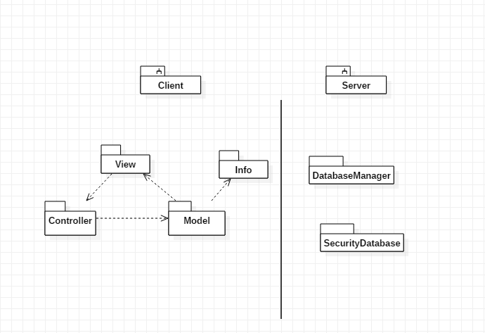

Danh sách các module, thành phần trong hệ thống:

|  |  |
| --- | --- |
| **Thành phần** | **Diễn giải** |
| View | Giao diện |
| Controller | Xử lý logic, liên kết giữa Model và View |
| Model | Lấy dữ liệu từ Server về cho View thông qua Controller |
| Info | Lớp trung gian để Model đẩy dữ liệu lên |
| DB Manger | Quản lý database |
| Security DB | Thiết lập policy cho web service |

# Mô tả chi tiết từng thành phần trong hệ thống

**Controller - Layer**

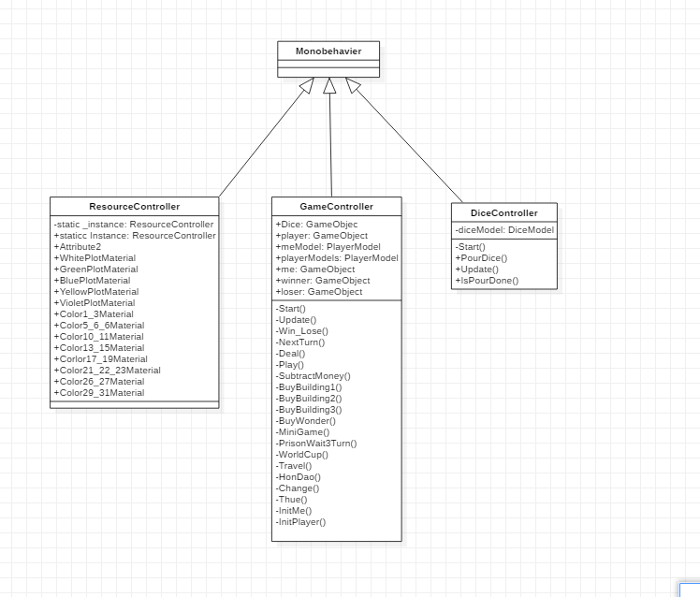

|  |  |
| --- | --- |
| **Lớp đối tượng** | **Diễn giải** |
| GameController | Contronller điều khiển tất cả các hoạt động trong game |
| ResourceController | Lớp singleton gọi các resource |
| DiceController | Điều khiển xúc xắc |
| Monobehavier | Lớp điều khiển các GameObject trong Unity Engine |

**Model-Layer**

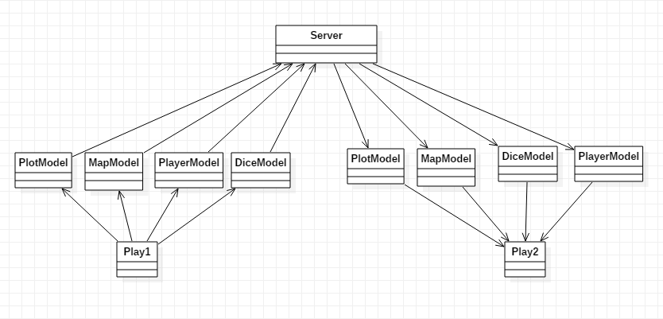

|  |  |
| --- | --- |
| **Lớp đối tượng** | **Diễn giải** |
| Server | Máy chủ trong game |
| PlotModel | Model của ô đất |
| MapModel | Model của map |
| PlayerModel | Model quản lý người chơi |
| DiceModel | Model quản lý xúc xắc |
| SingleDiceModel | Quản lý 1 xúc xắc đơn( game sẽ có 2 xúc xắc) |
| Play1 | Người chơi truyền thông tin lên Sever |
| Play2 | Người chơi nhận thông tin trả về từ Server |
| LoginModel | Xử lý dữ liệu login |
| SignUpModel | Xử lý dữ liệu signup |
| LobbyModel | Xử lý dữ liệu ở sảnh chờ( truy cập phòng, tạo phòng) |
| Plot |  |

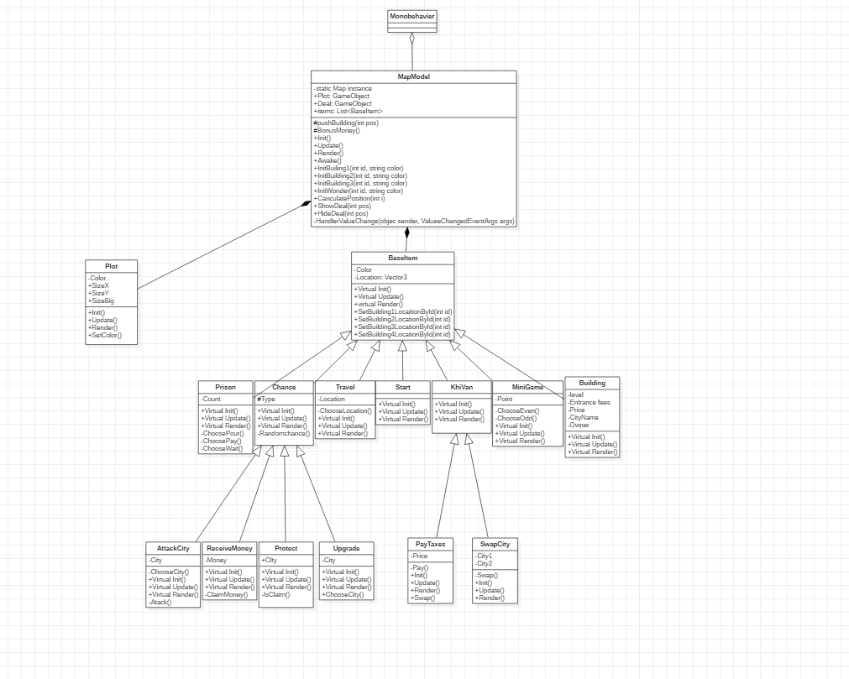

|  |  |
| --- | --- |
| **Lớp đối tượng** | **Diễn giải** |
| Monobehavier | Lớp quản lý GameObject của UnityEngine |
| MapModel | Lớp Singleton xử lý các dữ liệu trên map |
| BaseItem | Lớp quản lý các item trên map |
| Prison | Vào tù |
| Change | Cơ hội |
| AtackCity | Tấn công thành phố người chơi khác |
| RevecieMoney | Được tặng tiền |
| Protect | Miễn phí tham quan lần tiếp theo |
| Travel | Du lịch tới thành phố bất kì |
| Upgrage | Nâng cấp 1 thành phố bất kì |
| Start | Thêm lượt |
| KhiVan | Nộp thuế |
| SwapCity | Đổi thành phố với người chơi khác |
| MiniGame | Trò chơi may rủi nhận tiền |
| Building | Nhà trên thành phố |

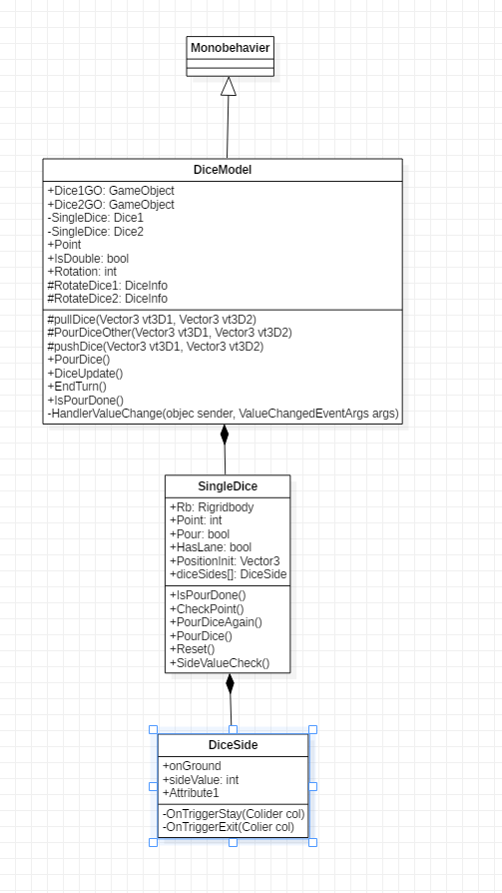

|  |  |
| --- | --- |
| **Lớp đối tượng** | **Diễn giải** |
| Monobehavier | Lớp quản lý GameObject của UnityEngine |
| DiceModel | Xử lý xúc xắc |
| SingleDiceModel | Xử lý xúc xắc đơn( Game sẽ có 2 xúc xắc) |
| DiceSide | Thông tin 1 mặt của xúc xắc |

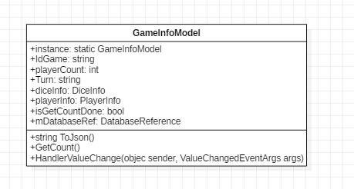

|  |  |
| --- | --- |
| **Lớp đối tượng** | **Diễn giải** |
| GameInfoModel | Lớp trao đổi các thông tin phòng, player với Database |

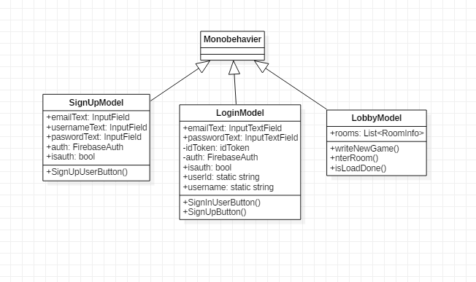

|  |  |
| --- | --- |
| **Lớp đối tượng** | **Diễn giải** |
| Monobehavier | Lớp quản lý GameObject của UnityEngine |
| LoginModel | Lớp xử lý thông tin đăng nhập |
| SignUpModel | Lớp xử lý thông tin đăng kí |
| LobbyModel | Các phòng |

**Info-Layer**

Lớp Info là lớp trung gian để model có thể đẩy dữ liệu lên firebase, vì đặc thù của hệ CSDL chỉ nhận dữ liệu dạng JSON nên không được có các phương thức get; set

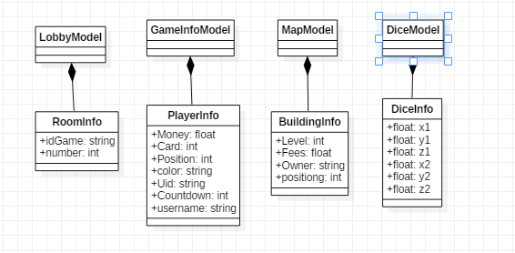

|  |  |
| --- | --- |
| **Lớp đối tượng** | **Diễn giải** |
| RoomInfo | Thông tin các phòng |
| GameInfoModel | Thông tin game và xử lý dữ liệu game |
| BuildingInfo | Thông tin nhà |
| DiceInfo | Thông tin xúc xắc |

**View-Layer**

*Lớp View sẽ được Unity Engine hỗ trợ khi xử lý dữ liệu ở Model*

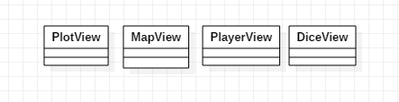

|  |  |
| --- | --- |
| **Lớp đối tượng** | **Diễn giải** |
| PlotView | Hiển thị ô đất, mỗi ô đất hiển thị khác nhau( biệt thự, mini game, nhà tù, du lịch…) |
| MapView | Hiển thị bản đồ chơi gồm 32 ô đất |
| PlayerView | Hiển thị thông tin người chơi và nhân vật người chơi |
| DiceView | Hiển thị thông tin của xúc xắc |